Dzień dobry, witam wszystkich ósmoklasistów na kolejnej zdalnej lekcji chemii.
Skończyliśmy omawiać kwasy karboksylowe, dzisiaj o kolejnej grupie związków organicznych, jaką są estry.
T(14): Co to są estry?
1. Estry to związki organiczne, pochodne kwasów i alkoholi. powstają w wyniku reakcji kwasu organicznego lub nieorganicznego z alkoholem zwanej reakcja estryfikacji.
2. Ogólny zapis reakcji estryfikacji:
KWAS + ALKOHOL → ESTER + WODA
3. Reakcja estryfikacji zachodzi na grupach funkcyjnych kwasu i alkoholu, czyli na grupie karboksylowej i hydroksylowej. Z grupy kwasowej -OH i z grupy alkoholowej samo –H tworzą cząsteczkę wody, a to co zostaje z cząsteczek kwasu i alkoholu tworzy razem jedną cząsteczkę estru np.
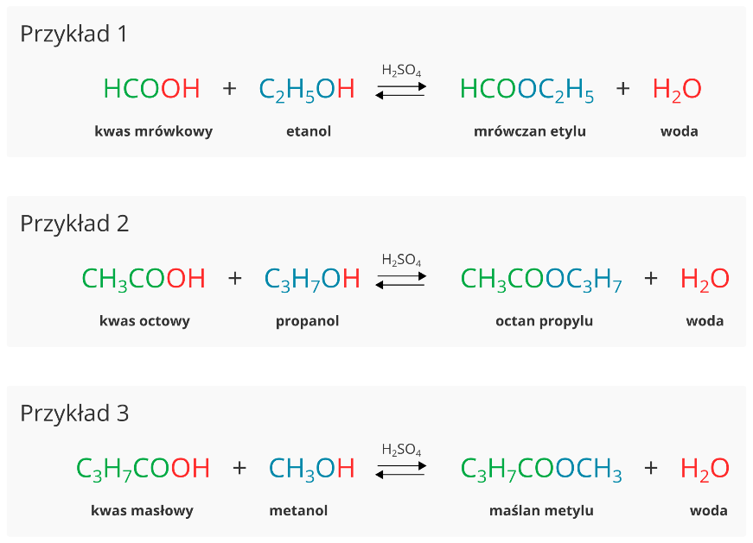
4. Co znaczy podwójna strzałka i wzór kwasu siarkowego (VI) nad nią?
- taka strzałka oznacza, że reakcja jest odwracalna, czyli kwas reagując z alkoholem tworzy ester, ale podczas gotowania estru z wodą następuje jego rozkład na kwas i alkohol;
- H₂SO₄ użyty w tej reakcji spełnia rolę katalizatora, bo wykorzystujemy to, że jest higroskopijny i pochłania powstającą wodę, przez co zwiększ wydajność reakcji;
5. Zwróćcie uwagę na nazwy estrów. Pierwszy człon tworzony jest od kwasu np. metanian= mrówczan od kwasu mrówkowego czyli metanowego albo octan= etanian od kwasu octowego czyli inaczej etanowego. Drugi człon nazwy pochodzi od alkoholu np. metylu od metanolu, etylu od etanolu itd.
6. Reakcja odwrotna do estryfikacji to hydroliza- rozkład estru pod wpływem wody:
ESTER + WODA → KWAS + ALKOHOL
7. Właściwości i zastosowanie estrów:
- estry niższych kwasów karboksylowych (z małą ilością atomów węgla) są bezbarwnymi lotnymi cieczami
- słabo rozpuszczają się w wodzie
- maja najczęściej przyjemny zapach
- w przyrodzie występują w kwiatach, owocach im korzeniach roślin
- wykorzystuje się je najczęściej do produkcji substancji zapachowych (cukierki, mydła, perfumy, esencje zapachowe
i smakowe)

Ponieważ w przyszłym tygodniu mamy wolne z powodu Bożego Ciała, po którym czekają was egzaminynie daje żadnego zadania do wysłania. Przepiszcie tylko lub wklejcie do zeszytu powyższą lekcję a ci, którzy mają problem z jej zrozumieniem niech zajrzą na Epodreczniki.pl. Tam reakcje otrzymywania estrów są wyjaśnione krok po kroku.

Ci wszyscy, którzy przesyłali zadania regularnie i w terminie mogą liczyć na premię specjalną w postaci piątki. Pozostali niestety nie mają tego bonusu. Ci najbardziej leniwi niech teraz grzeją klawiatury i wysyłają zaległe zadania. Po Bożym Ciele będzie na wszystko za późno!

powodzenia, również na egzaminie!
R.F.

